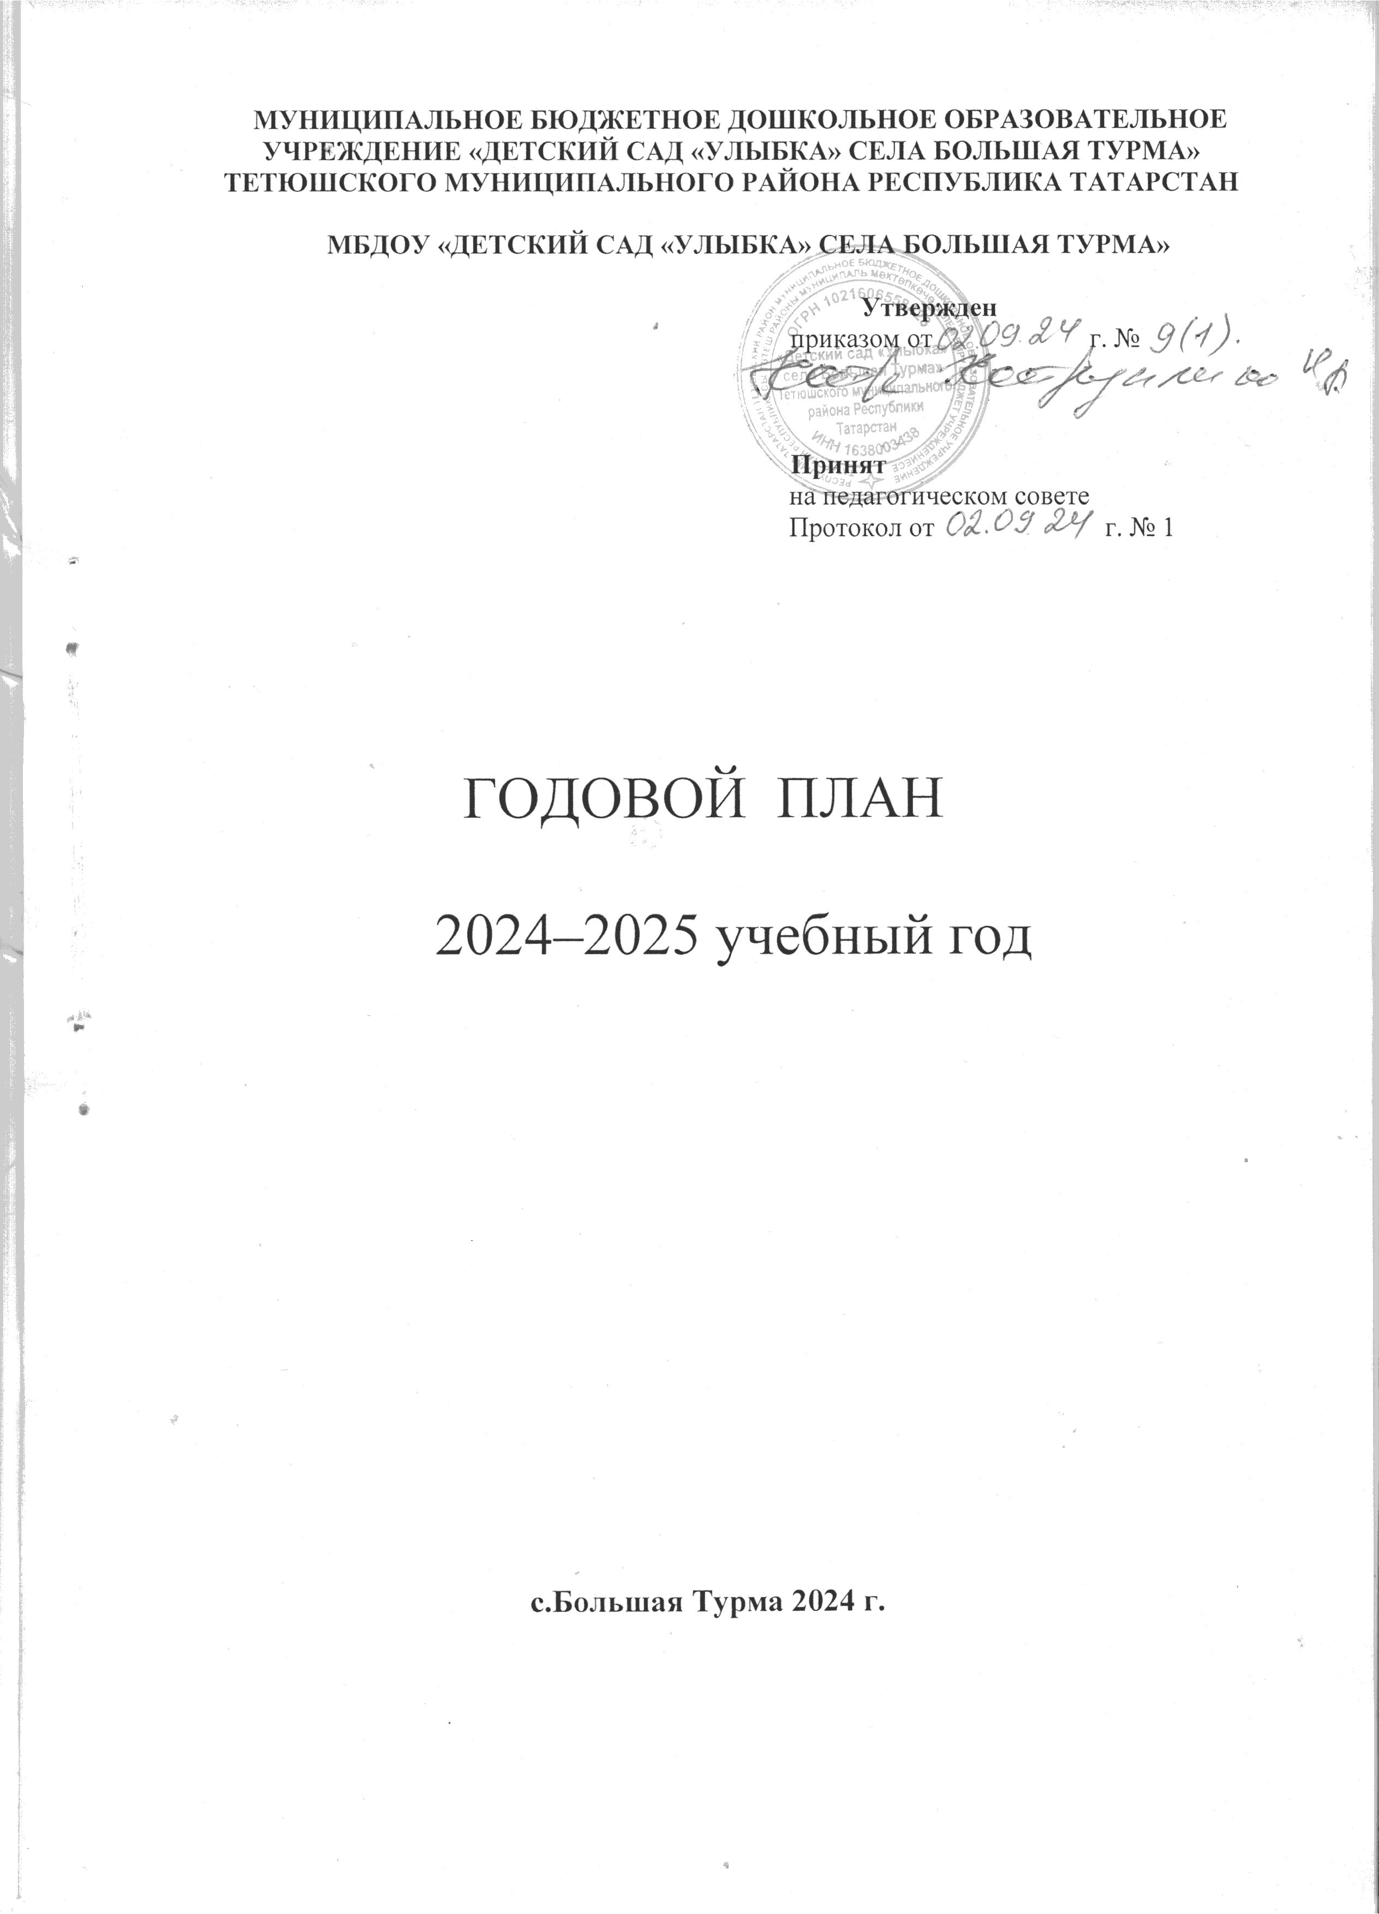

МБДОУ «ДЕТСКИЙ САД «УЛЫБКА» СЕЛА БОЛЬШАЯ ТУРМА»
МУНИЦИПАЛЬНОЕ БЮДЖЕТНОЕ ДОШКОЛЬНОЕ ОБРАЗОВАТЕЛЬНОЕ УЧРЕЖДЕНИЕ «ДЕТСКИЙ САД «УЛЫБКА» СЕЛА БОЛЬШАЯ ТУРМА»
ТЕТЮШСКОГО МУНИЦИПАЛЬНОГО РАЙОНА РЕСПУБЛИКА ТАТАРСТАН

Утвержден
приказом от г. №

Принят
на педагогическом совете
Протокол от г. № 1

ГОДОВОЙ ПЛАН

2024–2025 учебный год

с.Большая Турма 2024 г.

ОСНОВНЫЕ ЗАДАЧИ ДОШКОЛЬНОГО ОБРАЗОВАТЕЛЬНОГО
УЧРЕЖДЕНИЯ НА 2024 – 2025 УЧЕБНЫЙ ГОД

- Продолжать изучение содержания разделов ФОП ДО.

- Продолжать создавать благоприятные условия для освоения и развития родного татарского языка в детском саду.
Основные сведения об учреждении
Режим работы учреждения: круглогодично, пятидневная неделя, с 08.00 до 17.00 (выходной - суббота, воскресенье).
Проектная мощность учреждения - 16 мест. Фактически скомплектовано 1 группа, наполняемость 3 воспитанников.
Группа | разновозрастная группа | 3 воспитанников
МБДОУ осуществляет образовательную деятельность на основании лицензии № 6356 от 05 мая 2015г., выданной Министерством образования Республики Татарстан.
Педагогический штат укомплектован полностью:
№ п/п | Ф.И.О. | Должность | Педстаж | Образование | Категория
1 | Хайруллина И.Р. | Заведующий/ | 37 лет | высшее | 0
2 | Гатауллина А.Х. | Воспитатель/ по обучению русскому языку | 25 лет | высшее | 0

Сведения о других категориях работников
№ п/п | Ф.И.О. | Должность | Образование | Разряд
1 | Залялтдинова Ф.А. | младший воспитатель | Нач. проф
3 |  | Рабочий по ремонту и стирке

Программно - методическое обеспечение
воспитательно-образовательного процесса.
В МБДОУ реализуется
1.Образовательная программа дошкольного образования МБДОУ «Детский сад «Улыбка» села Большая Турма», разработанная на основе ФОП и ФГОС дошкольного образования
2 Программа «От рождения до школы», Н.Е.Веракса.
а) Изобразительная деятельность в детском саду( по всем возрастам) Комарова Т.С.;
б)Конструирование из строительного материала. ( по всем возрастам) группа. Куцакова Л.В.;
в)Ознакомление с предметным и социальным окружением. ( по всем возрастам) Дыбина О.В.;
г)Примерное комплексно-тематическое планирование к программе "От рождения до школы" ( по всем возрастам) . Гербова В.В., Губанова Н.Ф., Дыбина О.В.;
д)Познавательно-исследовательская деятельность дошкольников (4-7 лет). Веракса Н. Е.,Галимов О.
е) Развитие речи. (по всем возрастам). Гербова В.В.
ж)Формирование элементарных математических представлений. ( по всем возрастам) Помораева И. А., Позина В. А.;
з)Физическая культура(по всем возрастам). Пензулаева.Л.И.
3.Соенеч-Радость познания/Региональная образовательная программа дошкольного образовании /,Р.К.Шаехова,2016 год
4.Программа «Балалар бакчасында рус балаларына татар теле өйрәтү» и учебно-методический комплект «Татарча сөйләшәбез» по обучению дошкольников татарскому языку, авторы З.М. Зарипова, Р.С.Исаева, Р.Г.Кидрячева
5.Методические рекомендации по обучению детей ПДД(МОиН РТ).
6.«Туган телдә сөйләшәбез» Хәзрәтова Ф.В., Шәрәфетдинова З.Г., Хәбибулина И.
7. Обучение детей в дошкольных образовательных организациях правилам безопасного поведения на дорогах/Р.Ш.Ахмадиева-Казань,2021
Приоритетным направлением работы детского сада является социально-нравственное воспитание.
Цель: обеспечение равных возможностей для полноценного развития каждого ребенка в период дошкольного детства.
Задачи:
- становление у детей познавательного, эмоционально-нравственного отношения к окружающему миру и практически-деятельностного применения знаний;
- формирование общей культуры личности, включая языковую культуру, путем приобщения к народным традициям;
- развитие коммуникативных умений и социальных навыков дошкольников.
Приоритетное направление отражается в образовательной деятельности, в совместной деятельности воспитателя и ребенка в режимных моментах, при организации самостоятельной деятельности детей с учетом ФОП,ФГОС ДО.

Для организации образовательной деятельности благоустроены следующие помещения в здании: 1 групповая комната, 1 игровая,1 спальня, музыкально-физкультурный зал, методический кабинет, пищеблок, прачечная; на территории детского сада расположены 1 прогулочная площадка с малыми архитектурными формами. С целью проведения физкультурно-оздоровительных мероприятий оборудована территория спортивной площадки на территории школы. Для проведения исследовательской деятельности детей, а также для освоения культурных практик на территории разбиты цветники, огородный участок и фруктовый сад.

1. Управление образовательным учреждением
№ | МЕРОПРИЯТИЯ | СРОК  ВЫПОЛНЕНИЯ | ОТВЕТСТВЕННЫЕ
1.1 | Заседания педагогического совета
1.  2.  3.  4. | Педсовет №1  тема: «План работы педагогического коллектива на 2024-2025 учебный год»  Педсовет №2  Тема: «Использование методических пособий для обучения родному татарскому языку детей дошкольного возраста»  Педсовет №3  Тема: «Обучение дошкольников родному татарскому языку в режимных моментах»  Педсовет №4  тема: «Оценка качества образовательного процесса по результатам выполнения годовых задач 2024-2025 учебного года» | 29.08.2024  .11.2024  31.01.2025  30.03.2025 | Хайруллина И..Р.  Хайруллина И..Р.  Хайруллина И..Р.  Хайруллина И..Р.
1.2 | Собрания трудового коллектива
1.  2. | Задачи на новый учебный год, расстановка кадров, перевыборы комиссий  Реализация программы «Организация сюжетно-ролевых игр в разновозрастной группе»  Организация летней работы. | август, 2024  май, 2025 | Хайруллина И..Р.
1.3 | Производственные совещания
1.  2.  3.  4.  5. | Охрана труда в МБДОУ. Выполнение правил внутреннего трудового распорядка  Подготовка ДОУ к зимнему периоду  Санитарное состояние и безопасность в ДОУ.  Организация питания  Организация работы в летний период, ремонтные работы. | сентябрь, 2024  ноябрь, 2024  январь, 2025  март, 2025  май, 2025 | Хайруллина И..Р.
1.4 | Административные совещания при заведующем
1.  2.  3.  4.  5.  6.  7.  8.  9. | Состояние документации в группах (планы, пособия, журналы),  Анализ готовности групп к новому учебному году.  Игровой материал и оборудование,  Анализ праздников,  Аттестация педагогических работников  Анализ посещаемости и заболеваемости.  Промежуточный анализ реализации программы  Промежуточный отчет по самообразованию педагогов  Работа с родителями  Подготовка к летне-оздоровительной работе  Мониторинг индивидуального развития дошкольников | сентябрь, 2024  октябрь, 2024  ноябрь2024  декабрь, 2024  январь, 2025  февраль, 2025  март, 2025  апрель, 2025  май, 2025 | Хайруллина И..Р.
1.5 | Разработка и совершенствование нормативной базы учреждения
1.  2. | Разработка составляющих программы ДОО «Организация народных игр в разновозрастной группе»  Разработка локальных актов учреждения. | сентябрь –  декабрь, 2024  в течении года
1.6 | Внутриучрежденческий контроль
2. Обеспечение условий организации образовательного процесса
№ | МЕРОПРИЯТИЯ | СРОК  ВЫПОЛНЕНИЯ | ОТВЕТСТВЕННЫЕ
2.1 | Организация питания и медицинского обслуживания воспитанников  и сотрудников в учреждении
1.  2.  3.  4.  5.  6.  7.  8. | Создание приказов по работе пищеблока и организации питания в ДОУ.  Прохождение медицинских осмотров и диспансеризации сотрудниками.  Прохождение медицинских осмотров и диспансеризации воспитанниками.  Контроль за санитарным состоянием пищеблока и прачечной.  Контроль за выдачей готовой продукции с пищеблока.  Анализ детской заболеваемости.  Привитие КГН во время приема пищи.  Доставка и сроки хранения продуктов питания.  Проведение кварцевания групповых и спальных комнат | сентябрь 2024 г.  ежемесячно  май 2025 г.  май 2025 г.  ежемесячно  еженедельно  ежедневно | Хайруллина И..Р.
2.2 | Организация работы по охране труда и обеспечению  комплексной безопасности в учреждении
1.  2.  3.  4.  5.  6.  7.  8. | Заключение договоров на обслуживание КТС.  Заключение договоров на обслуживание АПС.  Издание приказов по проведению дополнительных мер по ОТ, ПБ и АТЗ.  Организация тренировочных эвакуаций воспитанников и сотрудников ДОУ.  Обеспечение сотрудников спецодеждой и инвентарем.  Проведение инструктажей  Обучение и проведение проверки знаний по ОТ, ПБ и АТЗ.  Рейды комиссии по охране труда и ПБ | 2 раза в год  2 раза в год  в течении года  ежеквартально  сентябрь 2024 г.  ежеквартально  август 2024 г.  ежеквартально | Хайруллина И..Р.
2.3 | Организация работы по обеспечению санитарно-гигиенических норм и правил  к организации образовательного процесса
1.  2.  3.  4.  5. | Консультации по применению СанПиН 2.4.1.3049-13 для педагогических кадров.  Консультации по применению СанПиН 2.4.1.3049-13 для учебно-вспомогательного персонала.  Рейды по выявлению нарушений соблюдения правил СанПиН.  Контроль за соблюдением режима дня  Контроль за соблюдением режима проветривания, санитарно-гигиенических требований при подготовке и проведении занятий. | октябрь 2024г.  декабрь 2024г.  сентябрь 2024г.,  март 2025г.  сентябрь, ноябрь 2024г. март 2025 г.  ежедневно
2.4 | Организация работы по совершенствованию материально-технической базы
1. | Приобретение и изготовление игрового оборудования для игр детей | в течении года | Хайруллина И..Р.

3. Организация работы с педагогическими кадрами
№ | МЕРОПРИЯТИЯ | СРОК  ВЫПОЛНЕНИЯ | ОТВЕТСТВЕННЫЕ
3.1 | Повышение квалификации педагогических и руководящих работников
1.  2.  3. | «Организацияе обучения и воспитания на основе традиций татарского и русского народов»  Курсы повышения квалификации  Гигтестирование | Сентябрь 2024  Сентябрь 2024  Август 2024 | Заведующий ДОУ  Заведующий ДОУ  работники
3.2 | Сопровождение аттестации педагогических кадров
1.  2.  3.  4. | - Мониторинг детского развития.  - Посещение организованной образовательной деятельности с последующим анализом.  Расширение знаний в области педагогики и психологии с целью решения профессиональных и личностных проблем.  Знакомство с нормативно-правовой базой аттестации.  Оформление стенда «Аттестация педагогических работников»:  - Порядок проведения аттестации педагогических работников организаций, осуществляющих образовательную деятельность, утвержденный приказом Министерства образования и науки Российской Федерации (Минобрнауки России) от 7 апреля 2014 г. N 276 г. Москва;  - Положение об аттестации педагогических работников в целях подтверждения соответствия занимаемой ими должности, утвержденное приказом по ДОО от 01.09.2014г. №60-о/д;  - Приказ по ДОО «О создании комиссии по проведению аттестации педагогических работников»;  - Приказ Министерства образования Республики Татарстан «О графике работы аттестационной комиссии на 2019-2020 учебный год»;  Дополнение раздела «Аттестация педагогических работников» на сайте ДОУ.  Организация курсовой подготовки.  Организация и анализ работы по самообразованию педагогов.  Методическое сопровождение создания портфолио педагогических работников.  Обобщение и распространение передового педагогического опыта на муниципальном и региональном уровнях.  Знакомство с новинками методической литературы.  Консультация «Педагогические технологии в образовательном процессе ДОУ». | в течении года  октябрь 2024 г.  декабрь 2024 г.
3.3 | Организация инновационной деятельности
1. | Реализация проекта «Организация работы по развитию родной татарской речи в разновозрастной группе». | в течение года | Коллектив детского сада
3.5 | Повышение профессионального статуса педагогов
 | Участие воспитателя в конкурсе профессионального мастерства «Воспитатель года»

4. Мероприятия с воспитанниками
№ | МЕРОПРИЯТИЯ | СРОК  ВЫПОЛНЕНИЯ | ОТВЕТСТВЕННЫЕ
4.1 | Выставки, конкурсы, фестивали
4.2 | Досуги, праздники, развлечения в ДОО
1.  2.  3.  4.  5.  6.  7.  8.  9.  10.  11 | День дошкольного работника  День пожилых  Осенний бал  Праздник новогодней елки  День защитника Отечества  Женский день – 8 Марта  Науруз/Масленица  «День Победы»  Праздник, посвященный выпуску детей в школу.  Здравствуй, лето! | сентябрь.  октябрь  декабрь  февраль  март  апрель  .  май  май  июнь | Воспитатели групп
5.Взаимодействие с семьями воспитанников
№ | МЕРОПРИЯТИЯ | СРОК  ВЫПОЛНЕНИЯ | ОТВЕТСТВЕННЫЕ
5.1 | Общие родительские собрания
1.  2. | «Основные направления воспитательно-образовательной работы МБДОУ на 2024-2025 учебный год »  План:  - Задачи воспитательно-образователь-ной работы на 2024-2025 учебный год  - Требования к выпускнику детского сада  - Анкетирование: «Ваши пожелания для улучшения работы детского сада»  - Встреча с сотрудником ГИБДД и беседа о правилах перевозки детей в личном транспорте  - Утверждение состава родительского комитета  «Итоги работы ДОУ за 2024-2025 учебный год»  - О выполнении задач учебного года  - Результаты выполнения образовательной программы дошкольного образования  - Анализ посещаемости и заболеваемости детей за год  - Отчет работы родительского комитета  - План летней оздоровительной работы. | сентябрь 2024 г.  май 2025г. | Хайруллина И..Р.  Хайруллина И..Р.
5.2 | Групповые родительские консультации
 | Подгруппа раннего возраста:  «Ребенок пришел в детский сад»  «Займемся здоровьем всерьез»  « Я сам»  Младшая подгруппа:  «Значение семейного воспитания»  «Ребенок имеет право…»  «Игры и здоровье дошкольников»  Средняя подгруппа:  «Пути преодоления возрастных кризисов»  «Развивая пальчики, развиваем ум»  «Здоровый ребенок»  Старшая подгруппа:  «Влияние предметно-пространственной среды на интеллектуальное развитие дошкольника»  «Детский рисунок – ключ к внутреннему миру ребенка»  «Как организовать досуг ребенка»  Подготовительная к школе подгруппа:  «Факторы успешного обучения»  «Развитие психических процессов у дошкольников»  «На пороге школы» | сентябрь 2024г.  январь 2025г.  май 2025г.  сентябрь 2024г.  январь 2025г.  май 2025г.  сентябрь 2024г.  январь 2025г.  май2025.  сентябрь 2024г.  январь 2025 г.  май 2025 г.  сентябрь 2024 г.  январь 2025 г.  май 2025 г. | Гатауллина А.Х.
5.3 | Конкурсы
1.  2.  3.  4. | «Лучший осенний наряд»  «Елочная игрушка по БДД»  «Атрибуты для сюжетно-ролевых игр по БДД» | сентябрь 2024 г.  декабрь 2024 г.  март 2025 г. | Гатауллина А.Х.
5.4 | Работа с семьями «группы риска»
1.  2.  3. | Анкетирование родителей с целью выявления семей «группы риска»,  Организация работы с отделом опеки и попечительства,  Организация работы с ОДН | сентябрь 2025 г.  в течении года  в течении года | Гатауллина А.Х.

6.Взаимодействие образовательного учреждения с социумом
№ | МЕРОПРИЯТИЯ | СРОК  ВЫПОЛНЕНИЯ | ОТВЕТСТВЕННЫЕ
6.1 | Мероприятия по взаимодействию со школой
1.  2.  3.  4.  5.  6.  7.  8.  9.  10.  11.  12.  13.  14.  15.  16. | Утверждение плана преемственности детского сада и школы  Оформление стенда в подготовительной к школе группе «Для вас, родители будущих первоклассников»  Посещения учителями начальных классов школы родительских собраний в ДОУ  Обзорная экскурсия по школе с детьми  Выставка методической литературы для воспитателей и родителей «Готовность детей к школе»  Оформление стендов в ДОУ и СОШ «Проблемы адаптации выпускников ДОУ к школе и пути их преодоления»  Посещение воспитанниками ДОУ спортзала школы  Консультация для родителей «Целевые ориентиры на этапе завершения дошкольного образования»  Круглый стол «Основные принципы преемственности образовательных программ дошкольного и начального школьного образования».  Экскурсия в школьную библиотеку  Выставка детского творчества «Любимая книжка»  Консультация для воспитателей «Мотивационная готовность детей к школе»  Библиотечный час  Целевая прогулка «Дорога в школу»  Составление карт индивидуального развития выпускников ДОУ.  Круглый стол «Подведение итогов работы за 2024-2025 учебный год». | август 2024 г.  август 2024 г.  сентябрь 2024 г.  сентябрь 2024г.  октябрь 2024г.  ноябрь 2024г.  ноябрь 2024г.  декабрь 2024г.  январь 2024г.  февраль 2024г.  март 2024г  март 2024г.  апрель 2024г.  апрель 2024г.  май 2024г.  май 2024г. | Хайруллина А.Х.  Завуч НОШ  Завуч школы
6.2 | Мероприятия по взаимодействию с сельским клубом
1.  2.  3.  4  5  6 | «Осенние забавы»  «День пожилого человека»  «Мир и единство»  « День Победы»  «День Защиты детей»  «Сабантуй» | сентябрь 2024г.  октябрь 2024г.  ноябрь 2024г.  май 2024 г  июнь2024 г.. | Гатауллина А.Х.
6.3 | Мероприятия по взаимодействию с отделом ГИБДД
1.  2.  3. | Привлечение сотрудников ГИБДД к проведению Единого дня безопасности дорожного движения.  Приглашение сотрудника ГИБДД для проведения беседы с родителями на общем родительском собрании  Викторина «Правила дорожного движения глазами дошкольника» с участием сотрудников ГИБДД | сентябрь 2023г.  октябрь 2024г.  апрель 2025г. | Хайруллина И.Р.  Гатауллина А.Х.
6.4 | Мероприятия по взаимодействию с ПЧ
1.  2.  3.  4. | Тренировочная эвакуация с обучением персонала действиям в чрезвычайных ситуациях.  Экскурсия в пожарную часть  Выступление начальника пожарной части на производственном совещании.  Проведение дня безопасности совместно с пожарной частью | сентябрь 2024г.  декабрь 2024г.  май 2025г.  октябрь 2024г.  декабрь 2024г.  май 2025г. | Хайруллина И.Р.  Гатауллина А.Х.

